赴法國、瑞士阿爾卑斯山區考察
「高山旅遊服務設施建設案」出國報告
壹、考察目的
貳、考察行程說明
参、纜車設施考察報告
一、纜車設置之需要性及服務的對象
二、纜車系統優缺點探討
三、規劃方面
．纜車起訖點選擇考量的重點
．路線規劃準則
．起訖點及路線規劃之決策過程及民間參與
－地方及中央的角色及分工
－政府、業者、地方民眾及保育團體之互動
四、纜車系統技術探討
五、纜車經營層面探討
六、攬統環境衝擊課題探討
．系統興設程序與環境影響評估相關之法令及規範
．環境影響及其減輕對策
七、結論與建議
壹、考察目的
行政院為提昇台灣地區觀光旅遊品質與水準，積極拓展國內旅遊市場，加速發展觀光旅遊產業，以吸引國人樂於在國內旅遊消費。同時為引各地華人及國際人士來台從事旅遊活動，藉以作為提高觀光外匯收入、增加就業機會、促進國家經濟發展及增進國際交流之具體施政措施。乃由行政院經濟建設委員會邀集相關單位研擬「國內旅遊發展方案」，並於90年5月報陳行政院，經行政院院會討論通過後實施。
在「國內旅遊發展方案」之具體措施中，「研究高山地區建置纜車系統之可行性」係為擴大旅遊商機、改善旅遊景點交通可及性、以及創造觀光新風貌之重要策略，除可提供一般民眾更便捷且多樣化之遊憩體驗活動外，更希望可藉此帶動國內整體觀光旅遊事業之發展。
另外，台灣有許多雄偉美麗的高山，近年來隨國人親山的渴望增加，登山活動漸為盛行，惟現有高山旅遊設施不足，限制許多人登高山的機會。如以玉山為例，限於現有設施每年僅約五萬人次可以登頂，若以一個人的期望生命七十年來看，七十年間也只有三五0萬人有機會，亦即並非每個人都有機會登玉山。另因個人的體能狀況也限制多數人登高山的機會。故為達生態教育、啟發國人親山之目的，便利體弱及行動較不方便之老、弱、婦、孺易於親近國家重要景點；推動高山景點纜車確有其必要性。
然而，推動高山纜車現有仍有幾項主要課題，如若干高山地區設置纜車，經初步研究尚屬可行。惟基於地處敏感地區，國內登山團體及環保團體對高山景點纜車之設置意見紛陳，尚無共識，易生爭議。高山地區纜車系統之建置，雖可促進觀光旅遊發展及帶動地方經濟，惟其興建工程所需經費可能不低，考量國家財政及整體資源的運用與合理分配，對於各級單位或民意(眾)提出纜車系統建置之構想時，理應有一客觀、具體的評估審核標準，據以評析各觀光景點或遊憩區在具備何種條件下，其纜車系統得以興建營運。
歐洲許多重要之高山景點如阿爾卑斯山區普遍設有纜車，且其設置對於當地環境並無重大衝擊，顯見藉由完善之規劃及謹慎之經營，纜車設置、觀光旅遊的開發及永續的環境經營應可兼顧。有鑑於此，經建會依據行政院指示團邀集行政院公共工程委員會、內政部國家公園審議委員、營建署三個國家公園管理處，及國內民間登山團體及環保團體之意見領袖等，組成﹁高山旅遊服務設施建設考察團﹂赴瑞士、法國阿爾卑斯山區等建有高山纜車之景點，考察其高山纜車之規劃、興建、營運與環境保護兼顧之情形，以供後續政府施政或決策參考。
貳、考察行程說明
本次至法國及瑞士考察高山旅遊服務設施之行程如表2-1。
表2-1 至法國及瑞士考察高山纜車建設案行程表
日期 | 地點 | 行程 | 考察內容
92年12月13日 | 台北至  法國巴黎 | 去程 | 去程
92年12月14日 | 法國巴黎  法國格瑞諾伯  (Grenoble) | 一、蒙馬特地面纜車(Montmartre funicular）  二、拜訪纜車系統製造商（Poma）企業總部 | 一、瞭解蒙馬特地面纜車運作情形  二、由系統商簡報以瞭解目前纜車系統相關資訊
92年12月15日 | 法國格瑞諾伯  法國La Plagne及Val Thorens滑雪度假勝地 | 一、拜訪纜車系統機械製造商（Sacmi：Mechanisms manufacturing ）  二、參觀高山纜車建設（對駛式空中纜車系統）  三、拜訪纜車及滑雪場營運業者「Oxalys ski resort」  四、拜訪歐盟纜車規範制定單位 | 拜訪纜車系統機械製造商、纜車營運業者、以及實地瞭解高山纜車建設運作情形（含民間參與相關經驗）
92年12月16日 | 法國Megeve及Chamonix 滑雪度假勝地 | 一、拜訪Megeve市政府  二、參觀Megeve高山纜車建設系統（單線自動循環式空中纜車系統） | 瞭解法國Megeve市相關滑雪資料、實地瞭解高山纜車建設運作情形（含民間參與相關經驗）
92年12月17日 | 瑞士策馬特  Zermat | - 參訪馬特洪峰高山纜車系統及相關旅遊服務設施  - 參訪策馬特市 | 參觀四段高山纜車系統：  1.8-passenger gondola 2.pulsating gondola  3與4均為100人座aerial tramway
92年12月18日 | 瑞士琉森  Luzern | - 參訪英格堡(鐵力士山)高山纜車服務設施  - 拜訪鐵力士山纜車及滑雪場營運業者 | 參觀四段高山纜車系統：  1.與2.為8-passenger gondola  3.aerial tramway  4.Rotair-aerial tramway Stand-Titlis
92年12月19日 | 瑞士蘇黎世  Zurich | 搭機返回台北

参、纜車設施考察報告
一、纜車之需要性及服務對象
一般而言，纜車系統主要具備觀光遊憩與交通運輸兩項功能，且由於其特殊運輸特性，故可克服陡峭山坡或縱谷地形所造成道路無法開闢到達之困擾，亦有提高視野觸發旅客遊興之功能，而且將有效解決觀光遊憩區汽機車所帶來之空氣與噪音污染，以及部分人車分道的問題，使遊客的安全更有保障，而其相較於其他的空中運輸系統如直昇機，亦有安靜、便捷、快速與成本低廉的特性，加上其設施對環境衝擊小，因此廣為世界各國之國家公園、觀光勝地所採用。
阿爾卑斯山區山岳活動發達，登山、健行、滑雪等活動人口龐大，但是山區地形陡峭，除了身強力壯人士外，仍有許多民眾受限於體力與假期，需要有便捷的運輸工具來協助抵達較高的山區位置，尤其是從事滑雪運動者特別有此需要，其中纜車是最便捷的工具。除了冬季滑雪場必備的各種纜車系統外，廂型的纜車系統也是四季都可利用的登高賞景運輸工具，由於阿爾卑斯山區的高山有終年積雪的冰河，許多人是因為有纜車的便利，才能接觸到高山冰河的壯麗景觀。纜車服務系統是阿爾卑斯山區重要的休閒產業，對當地經濟發展有重要的影響。

二、纜車系統優缺點探討
經本次考察與多位纜車系統設計專家及相關營運業者座談，普遍認為纜車系統相較於其他運輸工具具有以下優點：
1.纜車系統是相當環保的運輸工具
由於纜車係以電力馬達驅動纜索帶動車廂而行進，營運時完全不會排放任何廢氣，線上運行時也並任何噪音產生，而於電力設備站中，因電力馬達驅動所產生之噪音，亦可以利用相關隔音處理方式，如將電力設備站設置於地下室內或裝置相關隔音設備，將可能產生之噪音影響降至最低，甚至基於生態環保考量，可將所需電力相關設備設置於敏感區域外，將所有可能對於環境敏感地帶的衝擊減到最低。
而在減少對生態景觀衝擊之處理方式上：若要減少對視覺景觀造成之衝擊，可以配合地形地貌，以較低垂懸方式將纜車及纜線藏起來；若要減少對地面環境生態之衝擊，亦可以透過計算適度減少支柱數目。
2.纜車系統用地需求較少
纜車可以用相當大的坡度拉直線上山，克服陡峭的山區，也可以跨越深谷，其主要用地範圍除場站外，即為支柱基礎的用地，用地需求遠小於興建道路系統，對於環境生態衝擊亦較小，而其場站與儲車庫在地形條件限制下，甚至可地下化處理(如：圖2.1Megeve之地下化車庫)，大幅減少用地需求的限制。
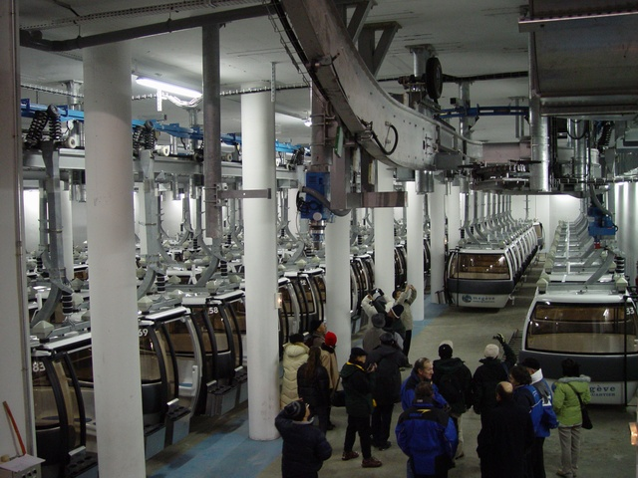
圖2.1法國Megeve纜車系統之地下化車庫
3.部分構件可以模組化高山地區纜車系統之建置，雖可促進觀光旅遊發展及帶動地方經濟，惟其興建工程所需經費可能不低，考量國家財政及整體資源的運用與合理分配，對於各級單位或民意(眾)提出纜車系統建置之構想時，理應有一客觀、具體的評估審核標準，據以評析各觀光景點或遊憩區在具備何種條件下，其纜車系統得以興建營運。方式生產、興建期短且興建經費較少以相同的地理狀況條件下，新建道路（以5%坡度）為例，其路線長度至少要比建置纜車路線（以100﹪坡度）長約20倍，且由於纜車車廂、支柱、甚至場站設備(Terminal)均有大量標準化、模組化的構件，可以在工廠先行製作完成後載運至現地安裝，大幅降低興建經費，在支柱組裝部分甚至可運用直昇機吊裝，大幅縮短工期。
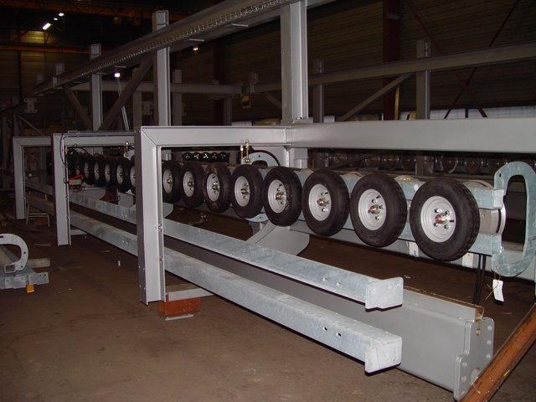
圖2.2 法國Sacmi工廠生產之纜車系統站內驅動單元
除了上述四項優點外，纜車系統也有其相關限制及缺點，說明如下：
- 票價相對較高
一般而言，纜車系統票價相較其他公共運具(如：公車)偏高許多，主要因為道路興建成本多為政府負擔，而公共運具的票價本身不用反應道路的興建成本，而纜車系統的全部興建成本包含場站、車廂、機電設備、甚至用地費用都需反應在票價中，因此相對而言票價通常較高。
- 系統擴充較為困難
纜車系統一旦依據預測運量（旅客數）決定纜車系統型式後，如要擴充系統容量將會非常困難且耗費相當成本。因此正確的運量預測，將會是規劃時重要的課題，以避免旅客大排長龍的情況，或是必須重新建造全新的纜車系統的問題。
- 高山旅遊有季節性限制
有許多地區之景點並無季節之限制，故該地區建置之纜車系統整年都可以提供服務，因此有相當不錯收益。惟於有季節性的地區(例如滑雪場)，就面臨了旺季投資高運量纜車設備，而有淡季運量過剩之限制。雖然可以降低纜車速度或減少懸掛車廂的數量來降低運量，惟此卻也只能減少營運成本，先前投入之資金成本卻很難與淡季大幅滑落的遊客數同比例下降。
- 纜車運送距離受限
一般而言，大多數的載客用纜車運送距離相對較短，目前單一纜車系統單元最大長度約可達4公里，雖然技術上可以串連部分纜車形成更長的纜車系統，但若車程超過30分鐘，一般乘客的接受度較低。
三、纜車規劃
（一） 纜車起訖點考量重點
1 由於纜車有做為大眾交通運輸工具的本質，在選擇起迄點的考量時，首要考量的是乘載量是否可以達到規模經濟的基本需求，如果需求量不高就可能不敷營運成本，而難以維持營運作業。
2 纜車為終瑞型轉運交通工具的特性，其聯外道路系統是否符合大眾運輸系統的串連結構，也是選擇起迄點的考量因素之一。
3 既然纜車是轉運系統的結構，則附屬停車場的空間需求或是距停車場的距離，是選擇起迄點時必須考量的因素。
4 纜車起迄點的基地有龐大的機電設備與動力系統，因此地質地形環境的穩固與否，是必須考量的重點，應該避免在有斷層線上或是會有地盤滑動的地方設置纜車的起迄點。
5 纜車的終點站最好是可以放射狀進行活動路徑的節點，或者是可以與後續路徑串連的節點，這樣才能達到運輸的功能。
6 以賞景為主要目的之纜車系統，沿途或其終點宜選擇有高品質地理或自然景觀處所。
7 纜車起迄點為乘客集結的場所，其附屬的休憩與衛生服務設施必須有足夠的空間，因此必須考量起迄點腹地不能太小，除了既有的休憩食宿設施外，興建纜車站的地形也以平緩之處為宜，不應有大面積的土方開挖作業。
8 纜車起迄點的選擇考量，還應該包括用地取得是否容易的項目，如果私人權屬關係複雜，則可能影響建設期程，或者成為往後營運的困擾。
9 建設纜車會帶動觀光遊憩發展，具有發展潛力的地方，也是選擇纜車起迄點值得考量的因素。
10 環境影響衝擊是選擇纜車起迄點必要的限制重點，纜車終端站不宜建設在主要山峰的頂上，以免破壞主題景觀的特質。以鄰近主題目標，但又保持一段距離為宜。

（二）纜車路線規劃準則
1.整體發展層面
「遊憩與公共服務功能」及「遊憩整體發展」是整體發展層面中主要評估準則，前者是 整體遊客基於遊憩共享之原則下所提供之遊憩服務之功能作評估；後者則是考量是否符合當前觀光發展政策配合及是否有利於本遊憩區整體永續發展。
2. 市場需求面
市場需求層面中則是以「景觀視野吸引力」、「票價接受度」、「搭乘便利性」及「遊客數」等決定日後纜車營運績效知因子來進行評估。
3. 法令層面
法令層面中涉及「建築法」、「區域計畫法」「國家公園法」、「環評法」及「促參法」等，設置空中纜車之可行性作評估，首先需評估是否達到需環評的規模，如位於國家公園區域內開挖土石方達十萬立方公尺以上或開發面積達十公頃以上需實施環境影響評估。若由民間投資則要考量是否符合『獎參條例』或『促參法』等相關民間投資法令之優惠措施。
4. 環境保育層面
環境保育層面將依「自然生態環境影響」及「景觀美質影響」等二項評估準則，對於下列作評估：
a.各方案對於經過地帶水質、水文、景觀之影響、環境敏感
之影響及營運後可能產生噪音、震動及空氣污染之程度。
b.各方案路線行經沿途呈現景觀美感及視覺接受程度。
5.工程技術層面
在土地使用層面部分，將探討「基礎施工困難度」及「架設工程困難度」於地形、地質、坡度、腹地容納量，纜車基礎型式及各式纜車架設跨距、支架高度、施工難易度及經費投入大小等因素。
6.財務層面
財務層面主要為纜車系統運作相對之兩大指標「營運收入」、「營運成本」及「投資成本」、「資金來源」作初步評估，了解纜車營運期間直接門票收入量及其他間接配合營運各多角經營之收入、維持纜車操作營運及其他配合經營事業所需直接費用及纜車系統建設所需投入直接工程建設成本及其他間接配合營運配合之多角經營費用。
（三） 纜車起訖點及路線規劃之決策過程及民間參與
1. 地方及中央的角色及分工
纜車之路線規劃應就觀光或遊憩整體發展層面考量，先就市場需求面審慎評估，由於纜車興建投資成本頗高，且後續營運管理維護皆相當繁瑣，因纜車設施非民生必須之交通服務設施，觀諸國內外現存之纜車營運幾乎都屬於觀光性之經營事業，大部分由民間企業所投資經營。如由政府投資興建經營將加重財政負擔，且有與民爭利之嫌，在目前國營事業民營化之世界潮流趨勢下，由政府鼓勵民間企業投資經營，並由政府協助解決業者投資所面臨的土地或法律相關問題，是地方或中央政府所應扮演的角色。
2. 政府、業者、地方民眾及保育團體之互動
纜車系統的發展與建設構想，對於觀光產業的發展，將由如一股新活水注入源頭，將掀起波樣提振觀光產值，然考量政府財政負擔，乃期望由民間來參與建設與發展。
惟由於公共建設之本意在於提供公共及公益服務，故在促進民間參與之同時，須避免因過度之商業行為而減損其公益服務之本質。此外引進民間資源雖可減輕政府負擔，並提高公共服務水準，加速社會經濟發展，但在減輕政府之直接負擔成本的同時，若仍背負許多不必要之社會成本，則仍有違民間參與之初衷，因此如何配合纜車興建地區之整體發展規劃，在公共服務與民間資源與效益間，取得適度的平衡，是引進發展纜車事業重要的思考關鍵。
有鑑於此，有資源特色之地區性纜車事業的發展，應先依據「促進民間參與公共建設法」及相關子法規定，委託辦理民間參與纜車系統發展可行性評估及先期規劃，藉由研究規劃之過程，招開說明會與有興趣之投資業者、地方人士、環保團體等進行初步之面對溝通，以獲得初步之具體共識或成果，能作為未來重要施政之依據或遵循，俾利民間參與投資開發之參考。
四、纜車系統技術探討
大抵而言，凡是以纜索作為支撐、導引、推進或控制系統之運輸工具均可稱之為纜車系統，因此廣義來說，纜車系統可大致區分為三種主要的形式：纜車鐵路(Funicular Railways)、空中纜車 (Aerial Ropeways)及拖曳纜索(Surface Lifts)（如圖4.1所示），其中「纜車鐵路」多用於登山鐵道，「空中纜車」則常見於森林觀光地區，而「拖曳纜索(纜椅)」則大多係用於滑雪勝地。本次考察主要以空中纜車作為系統考察對象，俟日後對個案進行更深入之可行性評估或規劃階段，可依據進一步實地踏勘及相關資料，針對可能採用之各項運輸系統作進一步深入的分析。
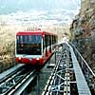
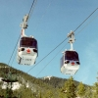
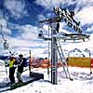
圖4.1廣義纜車系統主要形式
纜車鐵路
空中纜車
拖曳纜索
一般在纜車系統規劃階段中，有一項相當重要的分類必須先行確定，即纜車系統在各車站間的移動方式(Type of Movement)，依據目前主要纜車系統商所開發的現有規格，主要可區分為兩大類(見圖4.2)，即「對開式纜車系統」(Reversible Ropeway System)和「循環式纜車系統」(Circulating Ropeway System)，茲分別敘述如下：
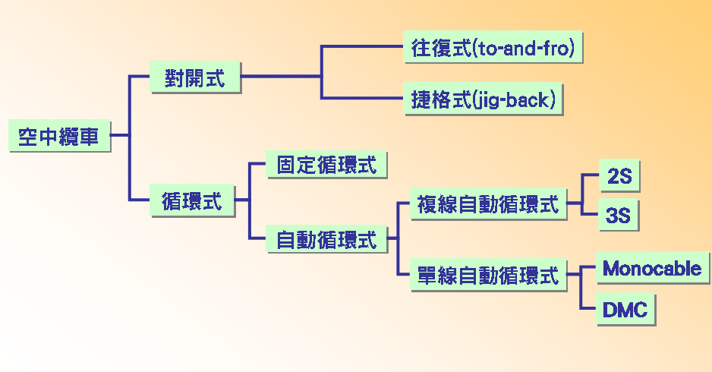
圖4.2纜車系統型式分類
(1)對開式纜車系統(Reversible Ropeway System)
對開式纜車系統主要特色為只有二個車廂(Cabin)懸掛於一或二條主索(Main Rope)上，而由曳索(Hauling Rope)及輔助索(Auxiliary Rope)拖曳，在二站之間對開行駛，其中僅有一條路徑來回對開的又可稱之為「往復式系統(To-and-Fro)」，而具有兩條路徑來回對駛的纜車又可稱之為「捷格式系統(Jig-back)」，例如本次考察中在法國的Chamonix往Brevent 的第二段即為對開式纜車系統(如圖4.3所示)。
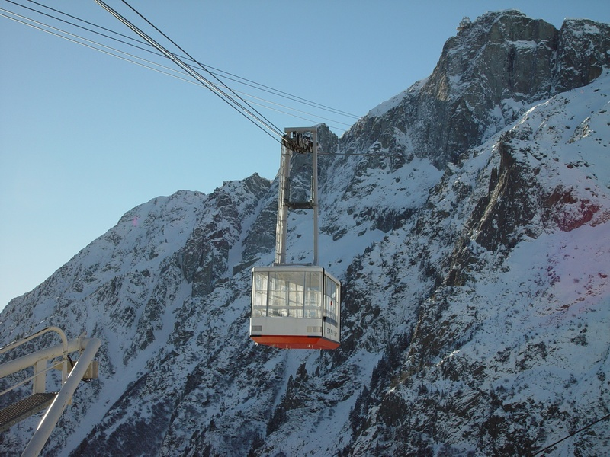
圖4.3對開式空中纜車系統
(2)循環式纜車系統(Circulating Ropeway System)
循環式纜車系統係以循環行駛的方式在各站間移動，其依據握索裝置緊握纜索的方式，又可分為「固定循環式」與「自動循環式」。固定循環式是將「車廂」固定於支曳索上，所以速度不宜過快，以免人員上、下車廂不方便，多用於小規模的人員輸送，而車體有的採用「座椅式」，以利人員上、下；而「自動循環式」則是透過握索裝置隨車廂進出場站時自動放、握纜索，而使纜車在線上時高速行駛，進站後則以站內驅動裝置控制，以緩慢行進方式方便乘客上下車廂。由於此一設計方式，故便於設中間站，使車廂由一驅動單元藉中間站驅動機構進入另一驅動單元，如果纜車路線距離太長，可藉由多套驅動單元的組合，達到長途運輸之目的，而且纜車路線亦可藉中間場站做適度的轉角。由於「固定循環式」不利於長距離且大量的運輸，目前已逐漸被「自動循環式」所取代，如圖4.4所示。而「自動循環式」又可分為「單線」與「複線」自動循環式等兩種。
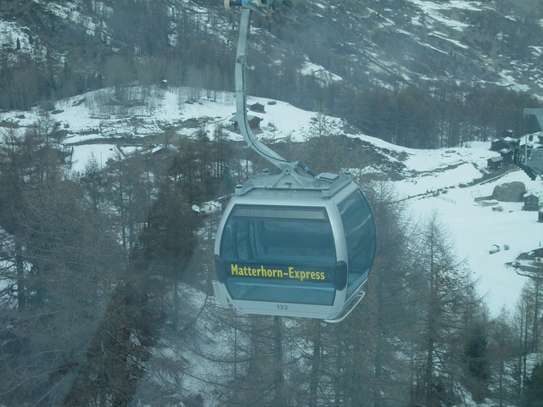
圖4.4 小馬特洪峰單線自動循環式纜車系統
五、纜車系統經營層面探討
本次參訪的其中一個重要的內容，即為瞭解纜車系統與高山旅遊服務間經營運作之狀況，其中本次參觀之法國夏慕尼(Chamonix)及瑞士馬特洪峰(Matterhorn)、鐵力士山(Titilis)，均為歐洲夙負盛名的重要高山景點，以下將以本次考察參訪鐵力士山的心得初步探討纜車系統經營的相關課題。
鐵力士山在國內旅遊市場最風光的時候，是國人至瑞士旅遊不可或缺的行程，每年到訪該山的國內旅客人次超過5萬人次，近年來受到旅行團行程改變及其他瑞士名峰的競爭，鐵力士山的台灣市場受到嚴重影響，但是，鐵力士山仍以其優越的地理位置及低廉物超所值的消費，列居瑞士最多國人造訪的山峰，同時也是華人世界中，吸引最多旅客前往的瑞士名峰。
鐵力士山海拔約3020公尺，從英格堡（Engelberg）搭纜車而上，須換四趟不同的纜車，第一段與第二段均為八人座的單線自動循環式纜車，第三段則是八十人座的aerial tramway，而其中最負盛名的便是第四段世界上第一座360度大型旋轉纜車，由於車廂不斷旋轉，遊客可以觀賞不同角度的風景是極為特別的體驗。
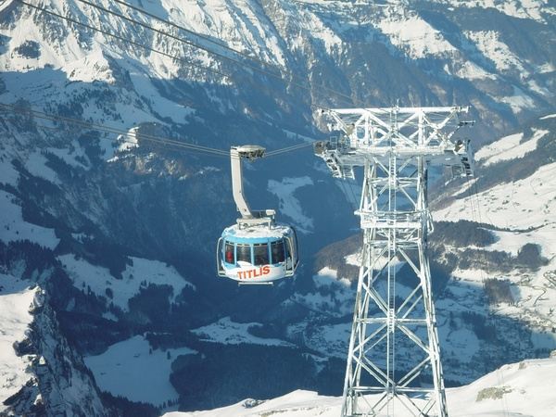
圖5.1 鐵力士山360度旋轉纜車
在本次考察並與鐵力士山之CEO進行了簡短的會談，據其指出，鐵力士山全區共計有24座纜車系統的設置，而其得天獨厚的是夏天及冬天的旅客量相當平均，一般瑞士山峰度假村，主要業務是冬天的滑雪季，不過鐵力士山的冬季訪客約佔55%，其他45%則分佈在其他季節，不滑雪的旅客到鐵力士山，仍有許多戶外活動可以享用，包括健行、騎單車、搭馬車及參與其他雪上活動等。
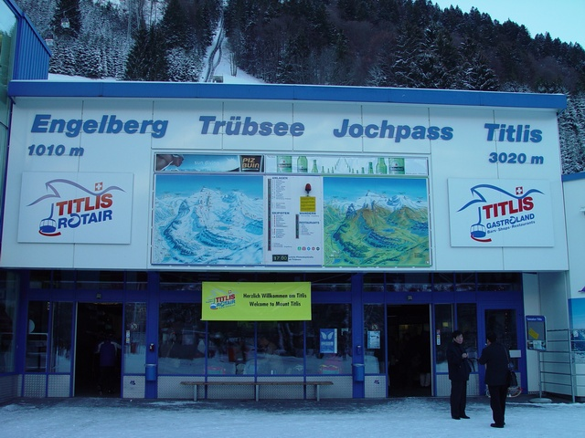
圖5.2瑞士鐵力士山纜車站

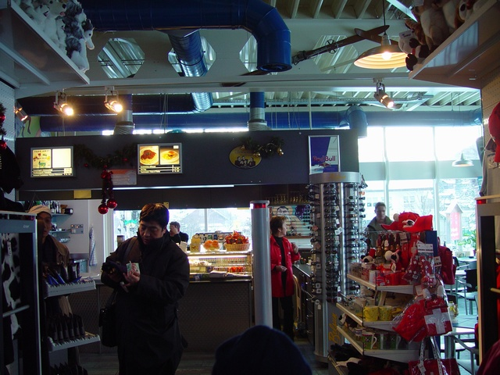
圖5.3鐵力士山山下站商店街

以去年度為例，鐵力士山的整體營收約可達美金2500萬元，其中68％是來自纜車及滑雪場的門票收入，卻有高達32％是來自附屬事業如餐廳、商店街等銷售，因此附屬事業經營一方面可以作為纜車系統財務計畫平衡的槓桿，另方面附屬事業本身也是觀光遊憩發展的一個重點，以鐵力士山為例，遊客只要花二十多分鐘搭乘纜車，就可直攀海拔一萬英尺的鐵力士山景觀台，山上中間站有風景優美的餐廳，在餐廳裡優閒地喝杯咖啡，看著窗外覆蓋著皚皚白雪的山脈，也別有一番滋味，是纜車業者經營的一大利基所在。由此可見要吸引民間投入纜車設施興建，必須透過附屬事業的開發，以提供業者適度的利基，這也是將來國內進行相關民間參與纜車開發的一大重要課題。
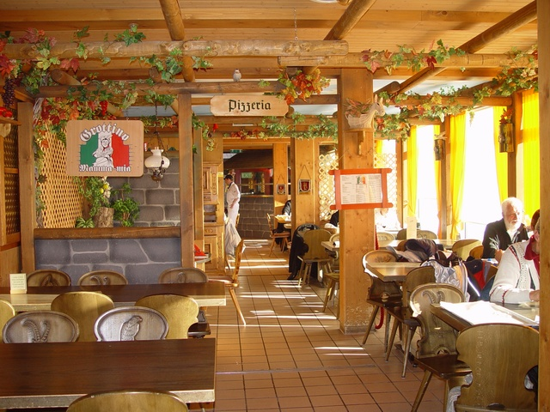
圖5.4鐵力士山山上中間站賞景餐廳
六、纜車系統環境衝擊課題探討
(一) 高山纜車設施系統興設程序與環境影響之評估
雖然歐州高山纜車設施系統除了少數地區因早年已設置在先之特例外，其餘均位於國家公園區域外，說明了各該國家政府重視生態保育和遊憩活動之區分。本次所考察之歐州高山纜車設施系統，其興建之前均需由業者提出環境影響說明，並由政府部門所組成之委員會進行審查，其程序與國內之大型建設案審議程序大致相雷同。以以鐵力士山高山纜車設施系統為例，其纜車歷史已有92年，業者取得所興建纜車設施之土地(購買或和地主簽定使用合約)後，雖然不得再建設新的纜車設施，但得就原有系統進行改善和提昇品等，業者因此提出改善計畫書供地方政府審查；相關之核准文件仍需報經中央政府部門(交通部)核定，並以二十年為期；業者亦提出回饋計畫(繳交地方稅約6%、私有土地之租金依年收入比例計算約2.5%等)。
以鐵力士山高山纜車設施系統為例，為了降低纜車對於生態環境之影響，除了以纜車量控制遊客量外，所有廚餘和圾均需運送下山；遊客亦因習慣和遵守規定，使該地環境仍能維持潔淨自然。
由於高山纜車設施系統所需應用之土地和設施規模有限，相較於開闢公路之環境影響，似有降低之誘因。以鐵力士山高山纜車設施系統為例，場站地點主要在各不同型式纜車轉接點，並設置服務設施(公廁、餐廳和販賣部)，所選擇之環境以有較大腹地為宜；而纜車線路之鐵塔(高約30m-50m，佔地約10m*10m)亦佔地有限；纜車最跨距達3公里以上。其規模比之於開闢公路之定線、挖填方等，對於環境和視覺景觀影饗較小。
所謂人造設施對於環境生態之影響，常因國情、遊客經驗認知和使用習慣而有不同。以鐵力士山高山纜車設施系統為例，因其興建於1911年，起因為當地居民自行觀覽阿爾卑斯高山環境、響應推動登山和滑雪活動、提倡國內和國際觀光發展等，有其相當長期之發展背景，亦已被國際所認定。同時業者尊重政府一貫之環境保護政策，較少爭議。
另針對興建高山纜車設施系統之其他附屬旅遊設施， 以鐵力士山高山纜車設施系統為例，附帶之遊憩服務設施包含：餐廳、販賣部、公廁、戶外休閒設施，以及山下站之停車空間等，和我國之國家公園特許事業及政府推動BOT之相關營利設施，有異曲同工之效，可以提高遊客體驗和業者之收益。
高山纜車附帶之遊憩服務設施規模，屬於業者提出興建計畫之一環，其功能和必要性亦需經由環境影想評估審查程序方可為之，並非任意為之之設施。
(二)對環境影響之衝擊及其減輕對策
本次考察另有一重點，即為纜車工程對於環境所可能產生之影響，經與國外實際經營纜車系統之業者座談，初步認為纜車系統之影響大致可分成施工及營運兩個階段。而其對於環境品質產生之影響因子則包括空氣品質、噪音/振動及生態等，以下依照纜車工程特性，針對上述因子，分就施工及營運兩階段來說明其影響及依據國外經驗所可能採取之防範對策。
(1)空氣品質
①施工階段
纜車系統施工內容，主要為場站、相關附屬事業等建築物及纜車基礎施工、支柱架設等項目，在本階段所可能引起空氣品質污染之活動，主要為施工整地所產生之逸散性飛塵及施工機具排放之廢氣。依據法國及瑞士等地區實際施工的經驗，一般而言，前者之影響範圍限於施工作業區附近，且佔用面積不大，若加以適當灑水及建構圍籬，可降低其影響，而後者的影響範圍僅及兩側數十公尺內，其排放濃度甚低，且無O₃污染物排放。故整體而言，其對當地環境空氣品質之影響應不大。
②營運階段
纜車系統之動力來源為電力系統，並無空氣污染物之排放，故對空氣品質應無影響。反而因為纜車系統建設而減少遊客使用私人小客車所排放的廢氣，而減少對場站附近及相關道路之空氣品質造成影響。
(2)噪音/振動
①施工階段
本階段噪音、振動產生的來源，主要是施工機具引起兩側之噪音、振動干擾，本次參訪之纜車系統路線範圍內雖大多為無人居住之林班地或滑雪場，惟施工時纜車施工廠商為避免對周邊動物生態產生影響，仍依據施工當地國家之營建工程噪音管制標準規定進行施工，顯示其對於生態環境的尊敬與重視。
②營運階段
纜車系統於營運時產生之噪音源為拉曳纜車循環之電力動力系統，大多設於起點站或終點站，發出之噪音甚小，惟為避免對鄰近生態環境造成干擾，近來普遍有將動力系統置於地下室內的作法(如圖6.1)，並安裝隔音或吸音器材等裝置，以符合相關規定。
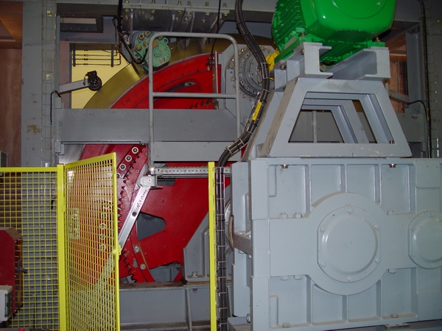
圖6.1 法國Val Thorens 纜車系統地下化之巨大主驅動輪盤
(3)生態
一般而言，纜車系統的起站(或山下站)多位於已開發之繁榮地區，對生態影響較小，而中間站及終點站則常位於高山上或未開發地帶，經洽詢纜車廠商多會在施工時適度標記或移植現有珍貴動植物，以盡量減少對環境造成影響，此外於纜車支柱搭設時，若路線下方必須保持安全淨空時，早期開發時多以完全砍除方式以一勞永逸，而近期的開發則由於環保意識高漲，對於森林生態的重視，沿線森林以改採修剪之方式避免對植物生態產生影響，並儘量減少不必要之移除，若非不得已仍須進行移除，則移除後後亦會做好水土保持及綠化工作，以保持遊憩區開發的生態平衡。
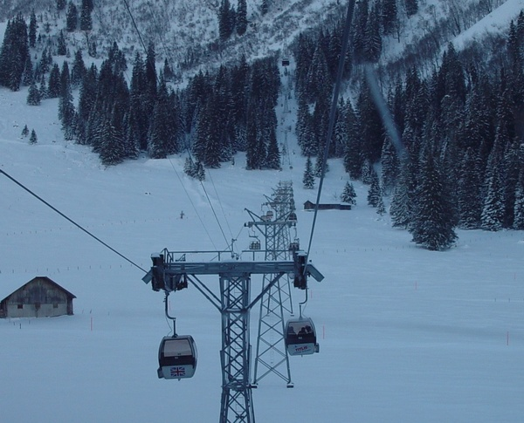
圖6.2 早期開發之纜車系統(瑞士鐵力士山)路線下方之林木需全數砍除或移植
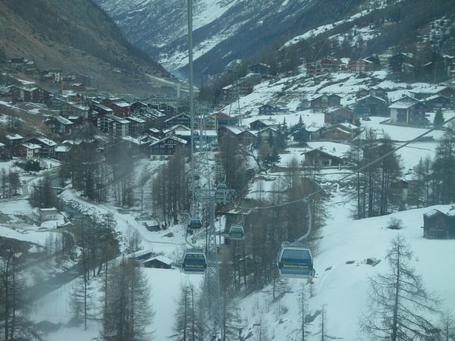
圖6.3 晚近開發之纜車系統(瑞士小馬特洪峰)路線下方之林木均保留修剪至可維護纜車系統安全範圍
肆、結論與建議
一、結論
1.纜車系統的技術發展快速，且大部分裝設在惡劣嚴苛的環境下，無論是冰天雪地、鹽害威脅、乾燥沙漠及硫磺侵蝕等惡劣環境，纜車都能安全運轉，足見纜車系統克服惡劣天候與地形限制的強大功能。
2.相較於其他運具，纜車系統可以克服特殊的地形(跨越深邃山谷、攀登險峻高山)，同時亦有快速、便捷、無噪音與空氣污染操作與維護簡便等特性。
3.歐洲地區纜車主要興建於滑雪渡假村內，用於運送滑雪客，其行動能力佳、要求快速送達，和國內興建觀光纜車之需求（賞景或其他遊憩目的）略有不同，未來進行規劃設計應進一步考慮地域性的差異。
二、建議
1.為維護高山景點之生態景觀，建議參酌歐洲地區高山纜車建設的作法，將纜車系統山上站避開主峰，設置於鄰近高山，使遊客採遠眺而不直接登頂方式，一方面減少對於環境的衝擊，另一方面亦可保留喜好登山人士登頂的樂趣。
2. 纜車系統型式眾多，故其型式之選擇，應通盤考量工程條件之限制、運量之需求、興建、營運與維護成本、附屬事業的規劃與設置等因素，應由有經驗的顧問團隊進行規劃與整合，考量當地地理環境、所需滿足運量、土地取得限制、地形地質條件、生態環境影響…等進行適切的規劃
3.在投資的報酬考量上，相關的附屬設施及附屬事業的規劃經營涉及未來的成敗，建議應提供開發業者適度的開發空間作為利基，刺激民間業者之意願投入興建纜車系統。
4.有關我國國家公園設置纜車之建議事項
(1)本次考察之歐州阿爾卑斯山區高山纜車系統，除了少數纜車(法國有六處、據聞奧地利亦有)因興建年代早於國家公園而能維持營運之外，其餘的纜車設施均為於國家公園之外。其發展經驗可以作為我國政府推動國內一般遊憩地區(國家風景區、森林遊樂區和地方性遊樂區)纜車系統之參考。
(2)本次考察之歐州阿爾卑斯山區高山纜車系統，其型式和功能各異，可以進一步探知其在台灣之適用性，尤其是對於台灣多三千公尺高山環境、山勢陡峻、地質脆弱而敏感、河流湍急、冬天寒風強勁而少雪況之獨特環境，亟需應用模擬和預測方式進行評估。若台灣高山型國家公園推動纜車設施，建議應注意事項：
（1）充份注意不同纜車型式和設施量對於不同環境特質之相容性。
（2）善用國家公園分區之功用，例如：場站設置於遊憩區和一般管制區、纜車穿越線於保護區(特別景觀區和生態保護區)。並注意國家公園法之特許性和國家公園計畫委員會之審議程序。
（3）充份注意民意，例如：收集不同領域(登山、健行、環保、學者和一般民眾)意見領袖意見、辦理計畫芻議之公聽會等。

